**坚持发展绿色产业 打造康养旅居胜地——保山市隆阳区潞江镇芒旦村乡村旅居案例**

发布时间：2025/2/11  来源：厅资源开发处

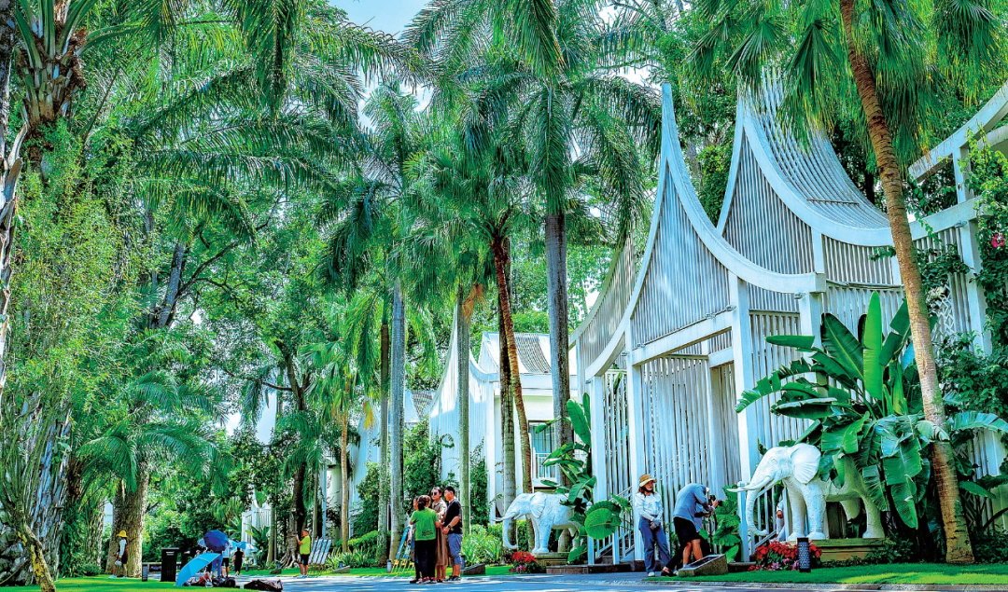

**一、芒旦村乡村旅居业态发展的背景和优势**

潞江镇位于高黎贡山东麓，怒江大峡谷末端，保龙高速公路穿境而过。国土面积756平方公里，辖31个村（社区），截至2023年底，全镇户籍人口74210人，少数民族20551人，占总人口比例27.7%。平均海拔727.4米，属亚热带干热河谷气候，年平均气温21.3℃，年降雨量700—1000mm，年无霜期350天以上，森林覆盖率80%。生态优良，物产丰富，作为世界金奖咖啡产地，出产世界顶级精品咖啡，被誉为“富饶美丽的潞江坝”，现有 A级旅游景区5个，其中4A级景区1个，3A级景区3个，2A级景区1个。先后被评为全国美丽宜居小镇、全国咖啡特色小镇、省级旅游名镇，有省级旅游名村“中国咖啡第一村”新寨村，省级金牌旅游村莫卡村。

芒旦村是潞江镇的一个傣族村寨，历史文化厚重，有丰富土司文化、傣族文化、抗战文化，现存有土司府遗址、傣族民居、潞江现存时间较长的奘房（佛寺），地热资源丰富，具备发展乡村旅居的良好条件。先后被评为中国传统村落、保山市第一批非物质文化遗产傣族传统文化保护区。

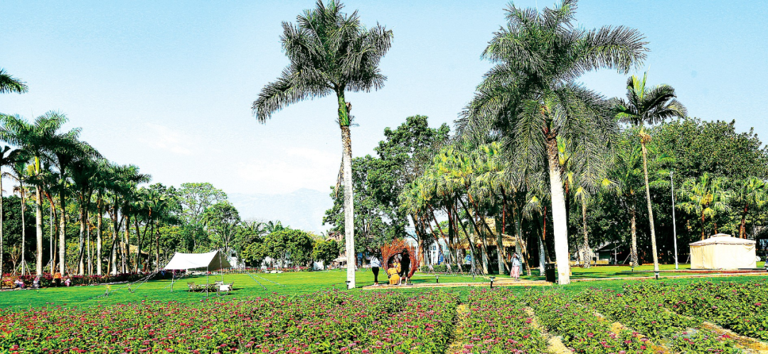

**二、主要做法和成效**

**（一）明确定位，找准发展点。**一是坚持思想引导。深入贯彻落实习近平生态文明思想，立足芒旦村资源优势，凝聚思想共识，汇聚人心力量，大力发展绿色产业，推动绿色发展。二是坚持规划先行。主动融入省、市、区产业发展规划，高位统筹谋划乡村振兴示范区建设，抢抓云南建设世界一流“绿色能源牌”“绿色食品牌”“健康生活目的地牌”等历史性发展机遇，全力打造果蔬、咖啡、旅游三大支柱产业，聚力建设滇西高原特色农业展示中心、世界级四季康养旅游目的地、国家民族团结进步示范窗口。三是坚持项目带动。采取“一事一议”“一企一策”等特殊扶持办法，立足发展定位，积极与四川世外乡村集团有限公司对接、洽谈、协商，成功引进世外乡村·高黎贡勐赫小镇落地芒旦村，采用一二三产联动模式，全力打造集“田园康养、农旅休闲、研学教育、文旅度假”于一体的国际级生态田园康养度假目的地。2023年入园游客达40万人次，酒店、餐饮、农产品、研学、旅游度假等业态总收入约1.6亿元；2024年1-9月入园游客约29万人，收入2400余万元。从2020年开园至今，直接带动当地就业400余人，临时用工约1.2万人次。村民年人均增收5000余元，游客外溢带动周边村寨年均增收3000余万元。先后成立种植专业合作社2个、养殖专业合作社2个，开发培养乡土人才173名。盘活集体土地资源1100亩，盘活村内闲置村委会楼顶、办公室及原村幼儿园资产、村内集市等资源发展壮大集体经济，2023年实现村集体收入51.58万元以上，成为全镇集体经济收入最多的村。引导村下设5个村民小组通过出租集体土地，2023年实现组集体经济收入平均达5.1万元。

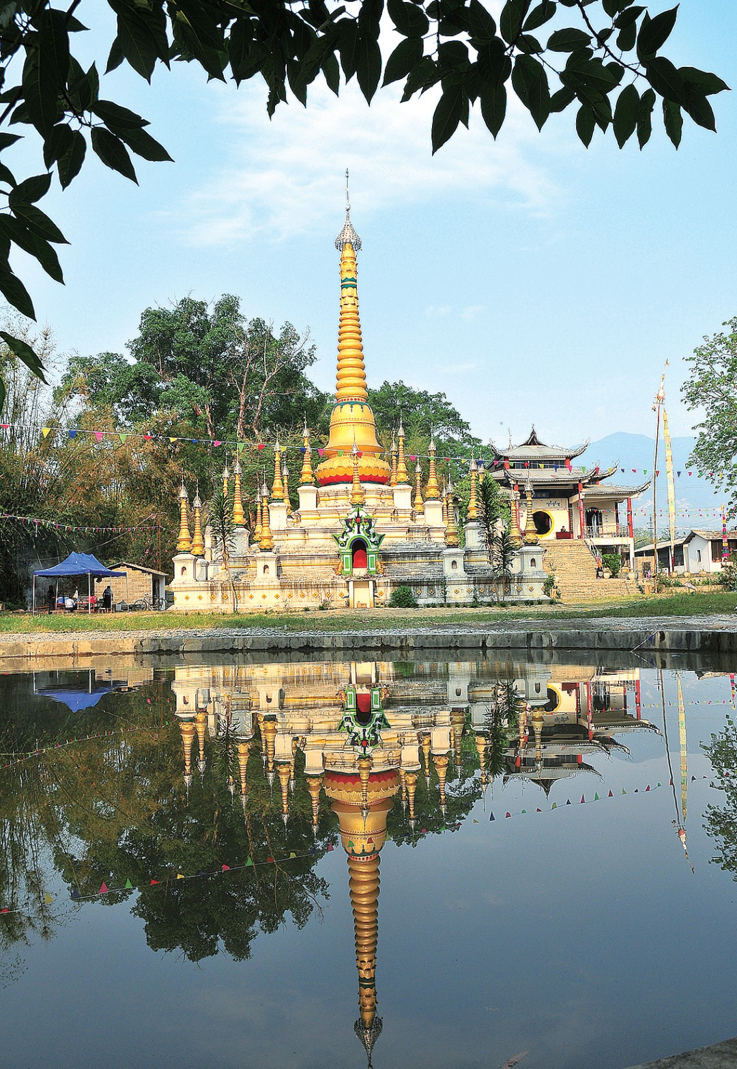

**（二）加强领导，构建新格局。**一是健全完善工作机制。建立推行“一个项目、一名领导、一支队伍、一个方案”工作机制，在签约落地、开工建设、开园运营等环节为项目提供“一对一”全程服务，推动政策落地、问题解决。二是充分发挥党组织战斗堡垒作用。芒旦村党总支充分发挥农村党组织优势，积极帮助企业解决用地、用工难题，保证土地流转任务按时完成，加快企业项目落地投产。2020年以来，共流转480余亩土地，协调村企生产生活需求35项，较好地解决水、电、路等基础设施配套问题。三是充分发挥党员先锋模范作用。村组党员冲锋在前，坚持做到“四个带头”。带头参加村企联建活动和各类应用技术培训，职业技能水平不断提升，努力实现“家门口”就业，为项目建设提供人力保障；带头宣传党的方针政策，宣传企业利民政策，切实为群众办实事、办好事；带头发扬社会新风尚，当好乡风文明“示范员”；带头遵守村规民约，开展人居环境提升行动，共同建设美好家园。

**（三）齐心协力，建设新样板。**一是产业发展一体化。高黎贡勐赫小镇项目聚焦农文康旅四大产业融合发展，联二产带一产。利用原潞江糖厂172亩土地，将老宿舍、旧仓库、锅炉房改造成酒店，配套建设游客中心、糖舍餐厅、温泉中心等设施，目前有客房240间，可出租房屋约700套。流转445亩低效管理果园、农田，打造农业示范园。通过勐赫小镇示范园区微度假模式，充分带动芒旦村乡村旅居业态发展。二是群众增收多元化。农户通过土地流转获得收益，每亩土地流转费用加青苗补偿款达6.5万元；通过“固定岗位”+“流动岗位”的工作模式增加收入，企业在用工旺季可提供流动性就业岗位1100余个，每年为当地群众增加务工收入约3700万元。三是辐射带动扩大化。凭借高黎贡勐赫小镇快速发展“东风”，芒旦村2023年接待中长期旅居约3000人，实现旅居花费约5000万元，2024年至今接待中长期旅居约2700人，实现旅居花费约4000万元。带动周边群众建设民宿、宾馆23家，床位370个；新建、提升餐馆39家，小吃冷饮店、烧烤店等20余家，新增旅游从业人员800余人，带动周边6个村2万余名群众收入稳步增长，推动潞江镇旅游业持续发展，2023年全镇旅游接待140万人次，实现旅游花费14亿元。

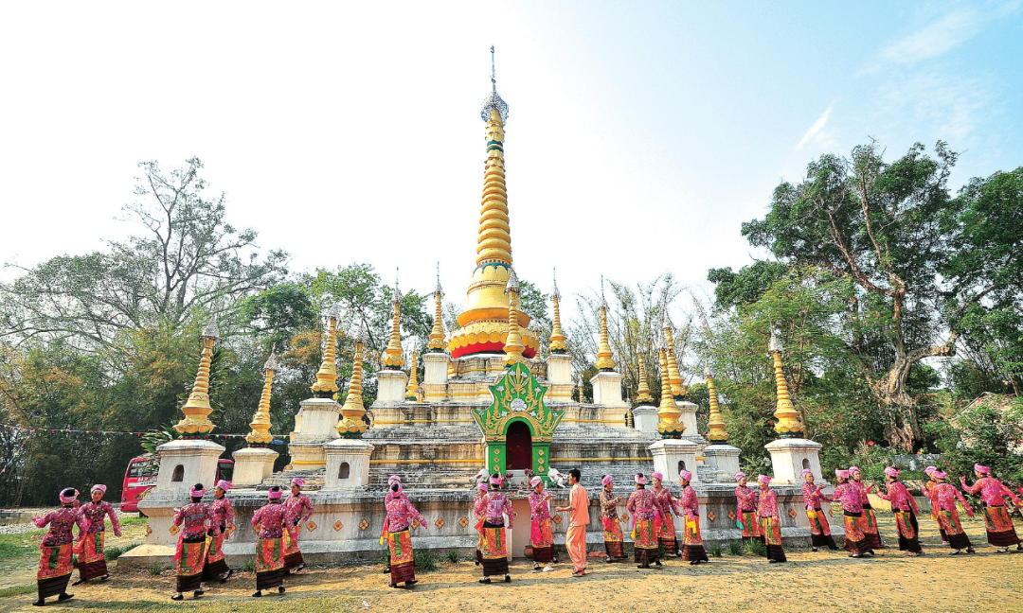

**三、经验启示**

**（一）全面提升旅游基础设施。**以旅游基础设施提升改造项目助推旅游提质升级。先后实施芒旦人居环境提升项目、特色水果交易市场项目、芒旦村人居环境提升项目、芒旦至河江湾农旅融合产业道路项目。通过完善旅游基础设施，提高旅游产品供给质量，提升公共服务水平，逐步将芒旦建成“精品傣寨”，让更多游客留下来。

**（二）持续改善农村人居环境。**坚持常态化开展农村人居环境整治，聚焦美化提升村容村貌，开展村庄清洁行动，推进村庄美化绿化，让傣寨更加美丽。制订卫生整治长效机制，以村规民约约束村民行为，95名党员认养村内100年以上树龄的古树名木438棵，义务植树200余棵，建立上老城支部火把花、下老城支部凤凰花、芒海支部芒果林等3片党员示范林，农村人居环境明显改善，村容村貌干净整洁有序，游客对芒旦村人居环境满意度显著提高。

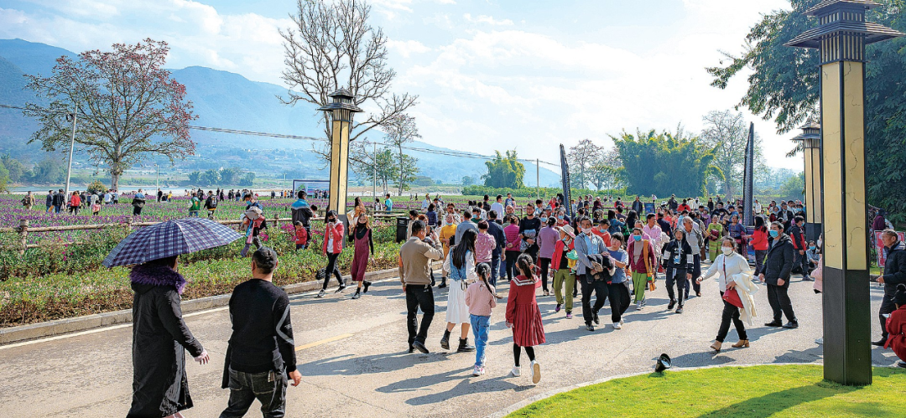

**（三）充分盘活传统文化资源。**深入挖掘、传承提升芒旦村传统文化，带动乡村旅居发展。融合傣族元素，以主题雕塑、双语墙体画、宣传栏、绿化带宣传牌等为载体，营造民族团结村寨文化氛围。依靠特色民宿、特色餐饮与特色文化吸引游客，让农田变风光、农产品变纪念品，举办泼水节、广母节等节庆活动，以特色民俗活态表达为芒旦村乡村旅居发展赋能增彩。2023年在芒旦村成功举办全国“村晚”示范展示活动，现场观众6000余人，直播观看人数达75966人。

**（四）推动农文旅产业融合互促。**芒旦村把握市场脉搏，瞄准市场需求，依托绿水青山、田园风光、民族文化等独特优势资源，引进世外乡村·高黎贡勐赫小镇，按照“旅游+度假+农业+康养”运营发展模式，形成完整产业链，通过一二三产业联动融合发展，以三产带二产促一产的发展优势逐步显现。2021年12月，“世外乡村·高黎贡勐赫小镇”创建成为国家3A级旅游景区，实现村寨和景区互补，形成农文康旅产业融合一体化发展的大旅游格局。

